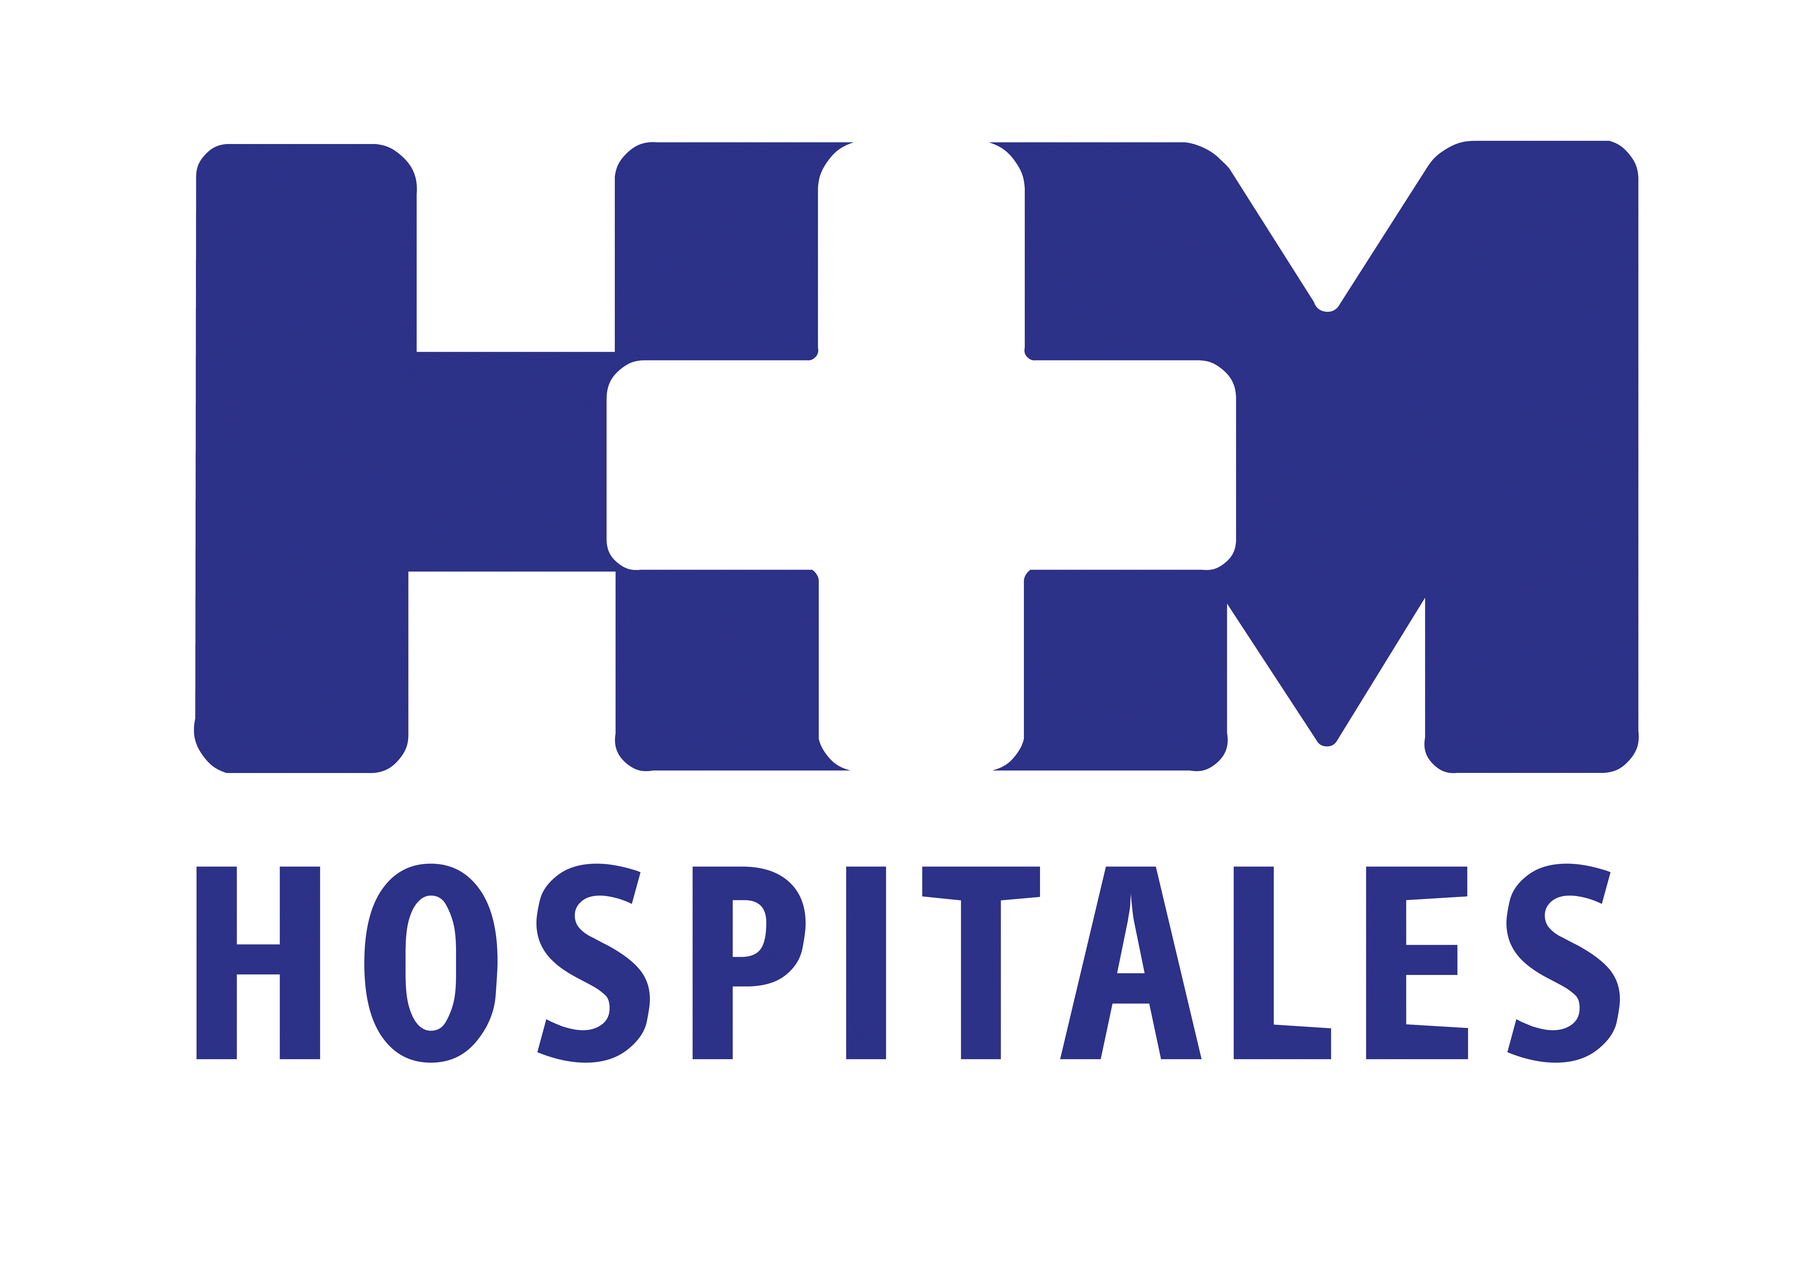

Este congreso y el de la Sociedad Americana de Oncología Clínica (ASCO), en cuya próxima edición también habrá una amplia presencia del grupo, son las dos citas en Oncología más importantes a nivel mundial

HM HOSPITALES PARTICIPA EN CUATRO INVESTIGACIONES PRESENTADAS EN EL CONGRESO DE LA ASOCIACIÓN AMERICANA PARA LA INVESTIGACIÓN EN CÁNCER (AACR)

- La investigación más importante aceptada en el congreso demuestra la seguridad y eficacia en términos de actividad anti-tumoral y farmacocinética de un nuevo anticuerpo de doble acción contra el EGFR/Her3 llamado MEHD (MEHD7945A) en pacientes con tumores epiteliales localmente avanzados o metastásicos

- Otro estudio identificó la dosis máxima tolerada y recomendada, la seguridad y viabilidad del tratamiento con carboplatino y PM00104, un alkaloide sintético con importante actividad antitumoral frente a una amplia variedad de líneas tumorales

- Los beneficios potenciales de dacomitinib, inhibidor irreversible altamente selectivo de moléculas pequeñas de la familia HER de tirosinas quinasas, y de figitumumab, anticuerpo monoclonal humano dirigido al receptor del factor de crecimiento insulínico (IGF-1R), como agentes únicos y en combinación, en modelos “avatar” derivados de pacientes con carcinoma adenoide quístico, fueron analizados en otra investigación

- El CIOCC también participó en el estudio en fase II de la terapia seleccionada en función del perfil molecular en pacientes con cáncer de páncreas metastásico previamente tratado, y en el que, para identificar nuevas dianas y contextos potenciales de vulnerabilidad basados en estos resultados, los investigadores extrajeron datos de niveles genéticos combinados para cada paciente y los presentaron en 32 vías y procesos pancreáticos específicos

- El elevado carácter selectivo de los congresos de la AACR y ASCO demuestra lo extraordinario de la amplia representación en los mismos de HM Hospitales, que ha presentado varias investigaciones participadas por profesionales del grupo, y confirma el papel estratégico de éste en el ámbito de la investigación oncológica internacional
Madrid, 19 de abril de 2012. Un nuevo anticuerpo de doble acción contra el EGFR/HER3 llamado MEHD (MEHD7945A) resulta seguro y eficaz en términos de actividad anti-tumoral y farmacocinética administrado quincenalmente por vía intravenosa en pacientes con tumores epiteliales localmente avanzados o metastásicos.

Ésta es la principal conclusión de un estudio en fase I presentado en el Congreso de la Asociación Americana para la Investigación en Cáncer (AACR, por sus siglas en inglés), el más prestigioso en este campo, celebrado en Chicago a principios de mes, y en el que participó, entre otros investigadores, el Dr. Manuel Hidalgo, director del Centro Integral Oncológico Clara Campal (CIOCC) y de la Unidad de Investigación Clínica de Cáncer Gastrointestinal del Centro Nacional de Investigaciones Oncológicas (CNIO).

En total, han sido cuatro las investigaciones con participación de profesionales de HM Hospitales presentadas y aprobadas en este congreso. El de la AACR y el de la Sociedad Americana de Oncología Clínica (ASCO, por sus siglas en inglés), que se celebrará en Chicago a principios del próximo mes de junio, y en el que también habrá una amplia presencia del grupo, constituyen las dos citas en Oncología más importantes a nivel internacional. El elevado carácter selectivo de ambos foros demuestra lo extraordinario de la amplia representación de HM Hospitales en los mismos, y confirma el papel estratégico del grupo en el ámbito de la investigación oncológica internacional.

El receptor del factor de crecimiento epidérmico humano (EGFR) está implicado en el desarrollo de un tumor, las posibilidades de que genere metástasis y las opciones de supervivencia. La expresión conjunta de este receptor de la tirosina quinasa HER junto a su heterodimerización (unión en una nueva molécula de dos receptores diferentes miembros de la misma familia) sugiere que el bloqueo simultáneo de múltiples receptores de tirosina quinasa puede ser más eficaz que una estrategia dirigida a cada uno de forma individual, además de ayudar a prevenir o retrasar el desarrollo de mecanismos de resistencia.

Así, con este nuevo fármaco, cada fragmento del antígeno bloquea la fusión de EGFR y el HER3, inhibiendo así la actividad de las principales vías de unión de las moléculas que desarrollan el cáncer, además de generar células citotóxicas dependientes del anticuerpo, y presenta actividad anti-tumoral en un amplio abanico de modelos tumorales, incluyendo los resistentes a la monoterapia anti-EGFR y anti-HER3.

En concreto, el estudio fue realizado para evaluar la seguridad farmacocinética y la actividad anti-tumoral del anticuerpo MEHD administrado por vía intravenosa cada dos semanas en pacientes con tumores epiteliales refractarios o en recidiva, así como para definir la dosis recomendada del tratamiento.

Los resultados del ensayo demostraron que el nuevo fármaco es bien tolerado, con un perfil de seguridad favorable en el citado grupo de pacientes con dosis de hasta 30mg por Kg administradas quincenalmente, y se observó una modulación de la progresión del tumor, por lo que ya se está llevando a cabo una segunda fase de la investigación que ahondará en las posibilidades de pautas de dosificación del anticuerpo.

Dosis y seguridad de carboplatino en combinación con PM00104
Junto a este estudio, el más importante de los llevados al congreso de la AACR por grupos en los que han participado investigadores de HM Hospitales, al analizar, en una presentación oral, las opciones terapéuticas de un fármaco nuevo, tres pósters más fueron aceptados en el foro científico.

El primero de ellos contó con la participación del Dr. Emiliano Calvo, director de Investigación Clínica del CIOCC y de la Unidad Fases I START Madrid-CIOCC; el Dr. Ignacio Durán, director asociado de Investigación Clínica de la citada unidad y del Programa Genito-urinario del CIOCC; el Dr. Antonio Calles, responsable del Programa de Pulmón del CIOCC; y la Dra. Pia Morelli, también de la Unidad Fases I START Madrid-CIOCC, además del Dr. Hidalgo.

El objetivo de la investigación era identificar la dosis máxima tolerada y la dosis recomendada de carboplatino seguida, una hora después, de la administración de PM00104 (Zalypsis®, un alkaloide sintético con importante actividad antitumoral frente a una amplia variedad de líneas tumorales) cada tres semanas. Comprobar la seguridad y viabilidad del tratamiento, realizar un análisis farmacocinético del mismo y analizar su actividad antitumoral eran objetivos secundarios del estudio.

A tenor de sus conclusiones, la mayor o menor intensidad del tratamiento antitumoral previo no parece tener un impacto significativo en la escalada de la dosis. Para este esquema, la dosis recomendada es de 3 unidades de carboplatino (según cálculo de área bajo la curva, AUC) y 2mg por m² de PM00104; sin embargo, la combinación sugiere una toxicidad añadida que dificulta la escalada de dosis de cualquiera de los compuestos.

Opciones terapéuticas para carcinoma adenoide quístico
En cuanto a la presentación oral titulada “Evaluación in vivo de dacomitinib (PF-00299804) en pacientes derivados de modelos de tumores de glándulas salivales: Identificación de potenciales opciones terapéuticas para carcinoma adenoide quístico (CAC)” -participada también por los doctores Hidalgo y Calvo, además del Dr. Pedro Pablo López-Casas, del CNIO-, analizó los beneficios potenciales de dacomitinib, un inhibidor irreversible altamente selectivo de moléculas pequeñas de la familia HER de tirosinas quinasas, y de figitumumab, anticuerpo monoclonal humano dirigido al receptor del factor de crecimiento insulínico (IGF-1R), como agentes únicos y en combinación, en cinco modelos “avatar” derivados de pacientes con CAC.

En la investigación, ambos agentes fueron bien tolerados en los regímenes de tratamiento evaluados, mostrándose una modesta y no significativa actividad de dacomitinib en monoterapia, frente a una estadísticamente significativa acción inhibidora del crecimiento tumoral en dos de los cinco modelos con figitumumab en terapia única, y en tres de los cinco pacientes con la aplicación del tratamiento combinado de ambos agentes.

Terapia seleccionada en función del perfil molecular
Por último, el director del CIOCC también formó parte del equipo investigador del estudio en fase II de la terapia seleccionada en función del perfil molecular en 35 pacientes con cáncer de páncreas metastásico previamente tratado, presentado igualmente en el congreso.

A todos los pacientes reclutados para este ensayo se les realizó una biopsia de su lesión metastásica, generalmente en el hígado, que sirvió para identificar dianas terapéuticas, gracias a la utilización combinada de técnicas de inmunohistoquímica, hibridación genómica comprada en poblaciones tumorales, y la comparación de los datos de expresión genética con los de un panel de xenoinjertos con sensibilidad a fármacos previamente determinada. Además, cada muestra se analizó con técnicas de PRC (reacción en cadena de la polimerasa) para detectar la presencia de las mutaciones más comunes de k-RAS.

Para identificar nuevas dianas y contextos potenciales de vulnerabilidad basados en los resultados de este estudio, los investigadores extrajeron datos de niveles genéticos combinados para cada paciente y los presentaron en 32 vías y procesos pancreáticos específicos.

HM Hospitales
HM Hospitales está formado por diversas empresas que gestionan diferentes hospitales médico-quirúrgicos privados, entre los que se incluyen HM Universitario Madrid, HM Universitario Montepríncipe, HM Universitario Torrelodones, HM Universitario Sanchinarro, HM Nuevo Belén y el Centro Integral Oncológico Clara Campal (CIOCC); todos ellos de gran cualificación técnica y humana.

Basado en un Decálogo y en el juramento Hipocrático dirigido por médicos y con el objetivo de ofrecer una medicina de calidad, los diferentes centros de HM Hospitales se han dotado con una tecnología de vanguardia y con el personal mejor cualificado y más humano.

Todos los centros de HM Hospitales funcionan de forma integrada. Para ello, existe una estructura corporativa con servicios centralizados, así como diferentes herramientas informáticas de gestión integral. Esto permite una actuación complementaria y sinérgica de estructuras, servicios y equipamientos, con el máximo aprovechamiento de los recursos tecnológicos y humanos.

Para más información:

DPTO. DE COMUNICACIÓN DE HM HOSPITALES
Eva Sacristán
Tel.: 91 216 00 50 / Móvil: 608 273 978
E-mail: evasacristan@hospitaldemadrid.com

BERBÉS ASOCIADOS
Sara Nieto
Tel.: 91 563 23 00 / Móvil: 678 544 149
E-mail: saranieto@berbes.com

